 | 9. | 
A palindromot játszó Krúdy az asztalához siető pincértől krampampulit kért.  Mit játszott és mit kapott az író? |  |  |  | 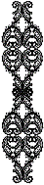
 |  |  | 60.
 |  |  | 61.

